Домашняя работа
на тему: «Народная культура и традиции»
15.10.18г. – 19.10.18г.

Рекомендуем родителям:
-​ рассказать детям о народных промыслах, рассмотреть их на иллюстрациях и в натуральном виде (если возможно);
-​ рассмотреть материал, из которого изготавливались (глина, дерево, керамика и др.), цвет, форму, величину.
-​ вырезать и приклеить картинки с изображением народного промысла;
-​ побеседовать с детьми о народных промыслах, о том, что замечательные красочные предметы (игрушки) создают народные мастера — народные умельцы, люди, одарённые фантазией, талантом и добротой;
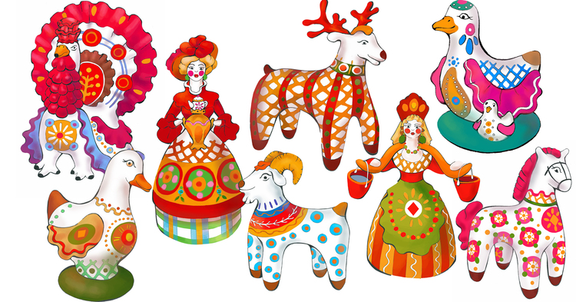

Рекомендуем дидактические игры, в которые можно поиграть дома
с вашим ребенком, закрепляя знания по данной теме:

«Назови игрушку» (образование относительных прилагательных): игрушка из дерева (какая?) – деревянная (матрешка, дудка); игрушка из глины (какая?) — глиняная (свистулька); игрушка из керамики (какая?) — керамическая (куколка).

Прочитайте ребенку:
«Игрушкины частушки»:

Наши руки крендельком, щеки будто яблоки.
С нами издавна знаком весь народ на ярмарке.
Мы игрушки расписные, хохотушки вятские
Щеголихи слободские, кумушки посадские.
Дымковские барышни всех на свете краше,
А гусары-баловни — кавалеры наши.

« «Разрезные картинки»
Предложите ребенку собрать как можно больше картинок, разрезанных на 2 части.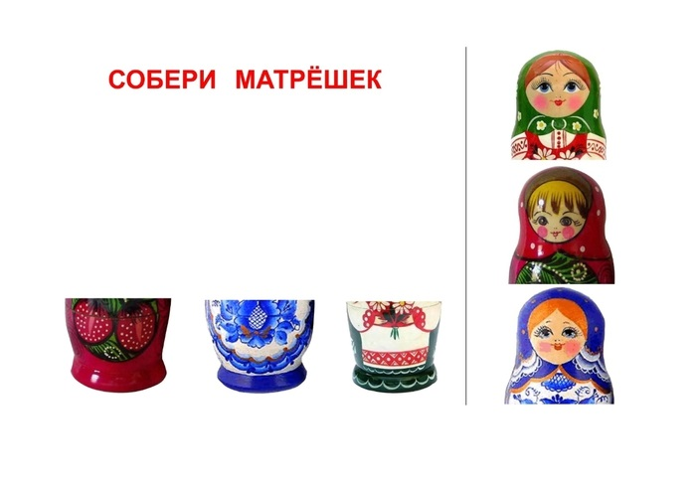

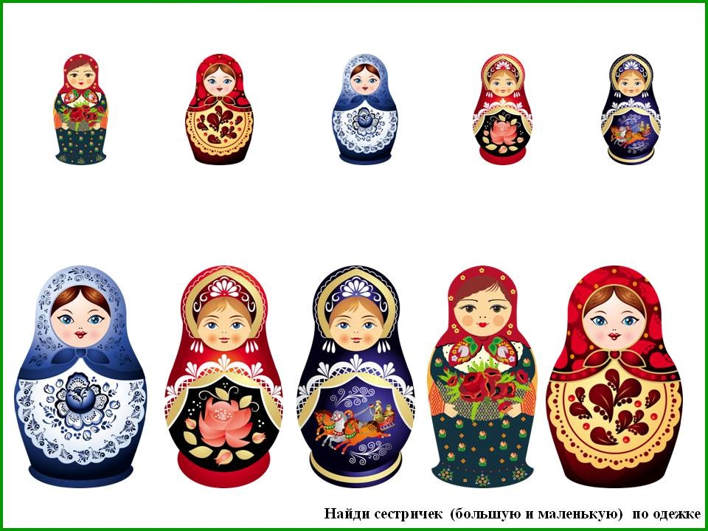
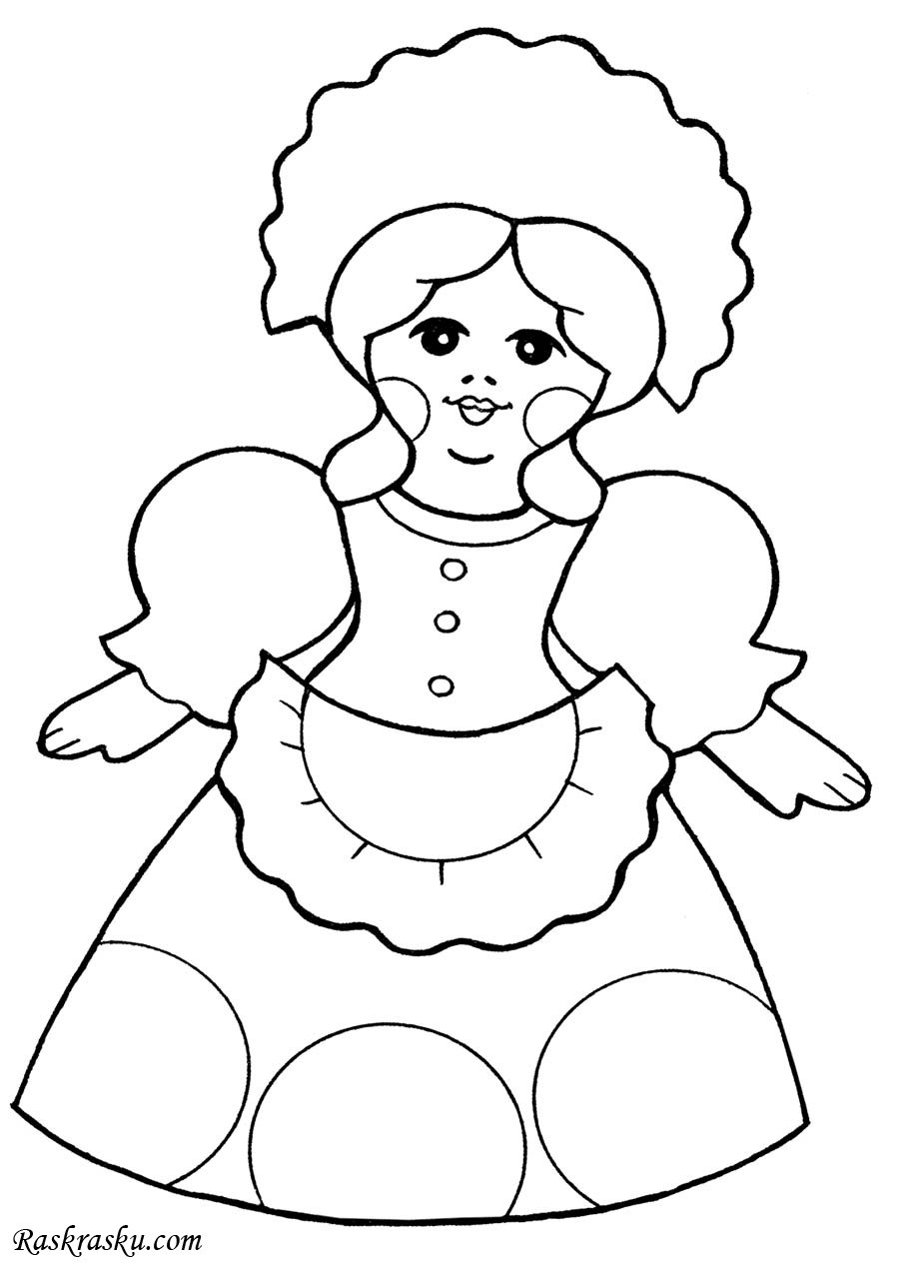
Раскрасить:

